暨南大学本科实验报告专用纸
课程名称 高级语言设计 成绩评定
实验项目名称 绘制函数曲线 指导教师 王鑫源
实验项目编号 实验项目类型 实验地点
学生姓名 王志涛 学号 2021102259
学院 智能科学与工程 系 专业 人工智能
实验时间 2022 年3 月 25 日 下 午～ 3 月 31 日 下 午

- 实验目的
更熟悉掌握C语言
- 实验原理
- 实验过程
1.分析算法，要绘制sin（x）跟cos（x）的图像，可以利用数学的办法，进行描点。
2.具体代码以及原理如下：
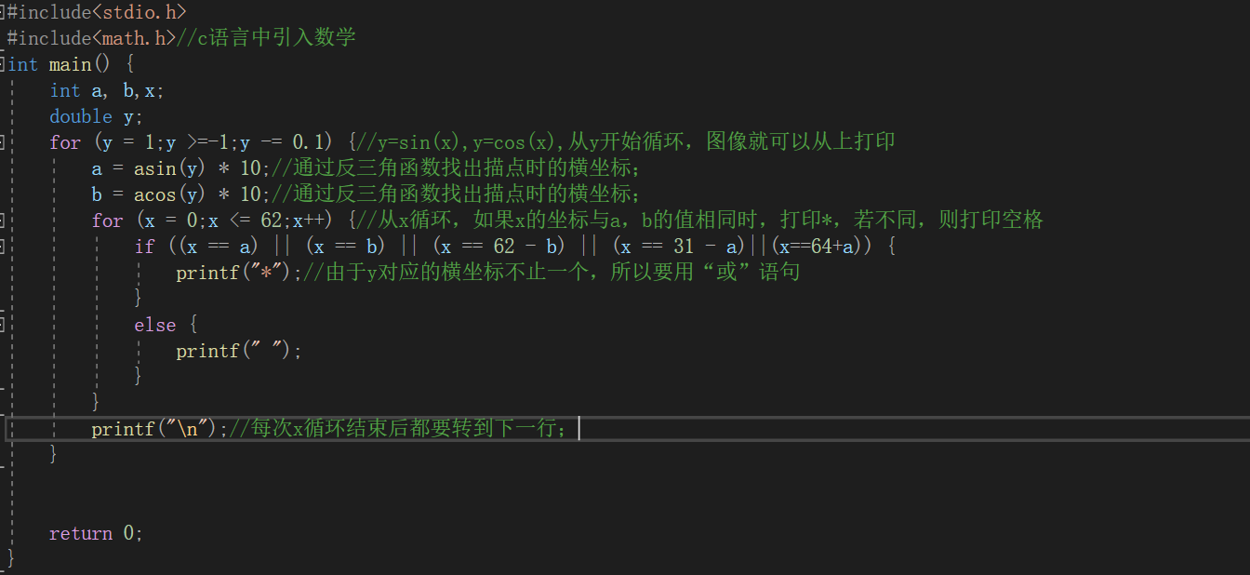
流程图如下：

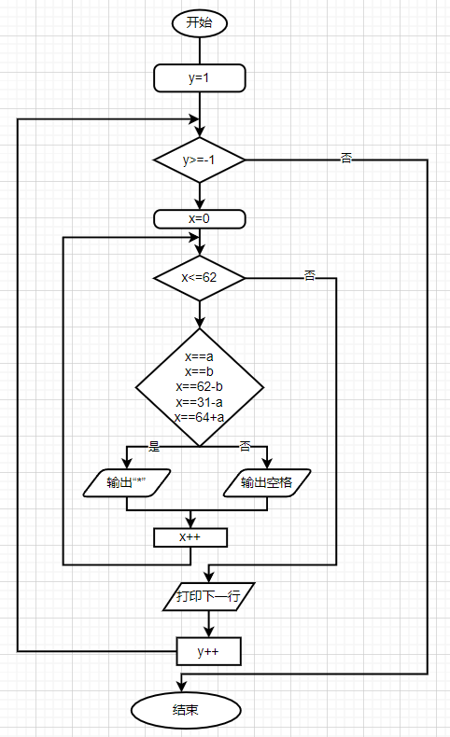

四、 实验结果
成功输出sin（x）跟cos（x）的图像：
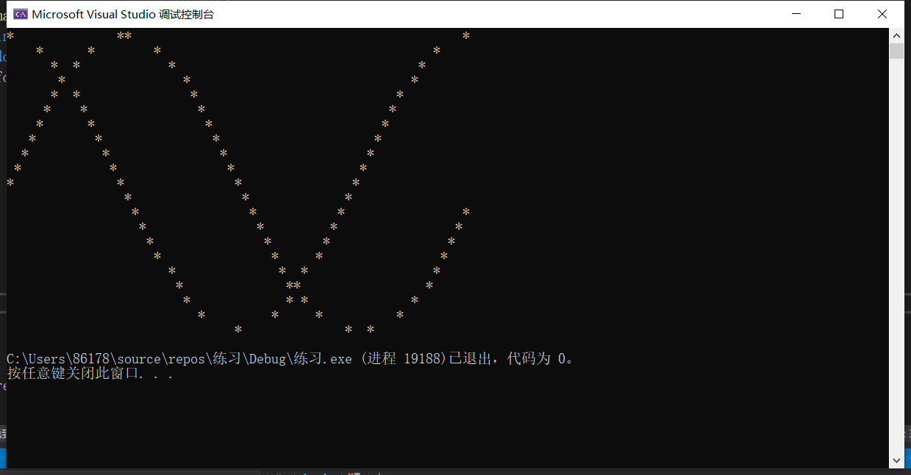
- 实验总结
这次实验难度对我来说挺大，刚开始尝试描点，但发现描得跟实际上的有点差别，然后上百度看到可以用反三角函数这种方法，就自己尝试了很多遍，最后也是成功完成。

